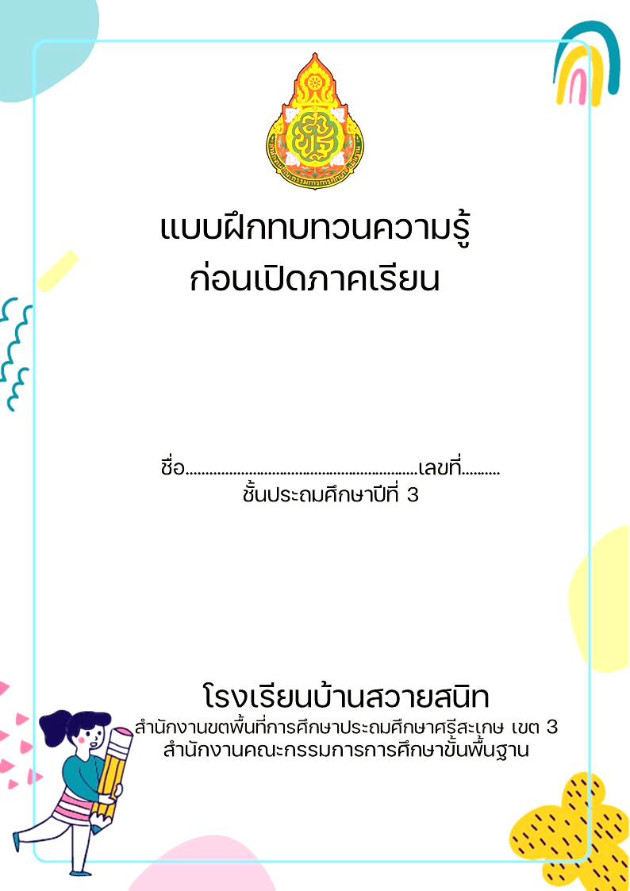

ใบงานที่ 1
เรื่อง การเปรียบเทียบ และเรียงลำดับจำนวนนับไม่เกิน 100,000

1.จงเติมเครื่องหมาย > หรือ < ลงใน ให้ถูกต้อง
4,000 |  | 3000 | 5,768 |  | 5,687
4,567 |  | 5,476 | 40,700 |  | 47,000
3,676 |  | 3,667 | 55,600 |  | 55,060
8,900 |  | 9,800 | 6,720 |  | 6,702
5,900 |  | 9,500 | 5,889 |  | 5,989
5,000 |  | 5,001 | 49,670 |  | 49,760

2.ให้นักเรียนเรียงลำดับจำนวนต่อไปนี้จากมากไปน้อย
2.1) 4,897 4,986 4,768 4,578
2.2) 60,000 40,000 55,000 35,000
2.3) 99,809 99,908 89,099 99,988
2.4) 10,900 11,009 19,001 90,010
2.5) 90,009 99,099 90,990 99,990

ใบงานที่ 2

1.จงเขียนจำนวนต่อไปนี้เป็นตัวเลขฮินดูอารบิกให้ถูกต้อง
- สามร้อยสามสิบแปด ...............................................................................
- หกพันหกร้อยหกสิบห้า ...........................................................................
- สามพันเจ็ดสิบเจ็ด ...................................................................................
- เก้าพันแปดร้อยแปดสิบเอ็ด .....................................................................
- สามพันเก้าร้อยเก้าสิบหก ........................................................................
- สี่หมื่นแปดสิบเอ็ด ...................................................................................
- หกหมื่นเก้าร้อยเอ็ด ..............................................................................
- แปดหมื่นหกพันห้าร้อยสิบ.......................................................................

2. จงเขียนจำนวนต่อไปนี้เป็นตัวหนังสือ
- 301 .....................................................................................
- 6,021 ..................................................................................
- 9,992 ...................................................................................
- 10,500 ...............................................................................
- 50,505 ...............................................................................
3. ให้บอกค่าตัวตัวเลขที่ขีดเส้นใต้อยู่ในหลักใดและมีค่าเท่าไร
1. 115,116 อยู่ในหลัก........................มีค่าเท่ากับ..............................
2. 756,908 อยู่ในหลัก........................มีค่าเท่ากับ..............................
3. 9,235,776 อยู่ในหลัก........................มีค่าเท่ากับ..............................
4. 2,456,789 อยู่ในหลัก........................มีค่าเท่ากับ..............................
5. 420,831 อยู่ในหลัก........................มีค่าเท่ากับ..............................

ใบงานที่ 3
จงเขียนเลขอารบิก เลขไทย หรือตัวหนังสือแสดงจำนวนที่หายไป
เลขอารบิก | เลขไทย | ตัวหนังสือ
12,467
 | 15,000
 |  | หกหมื่นสองพันสามร้อย
56,347
 | 32,675
 |  | เจ็ดร้อยยี่สิบสอง
98,932
 |  | เก้าพันเก้าร้อยแปดสิบเอ็ด
 | 64,554
 |  | ห้าหมื่นหกพันหนึ่งร้อยสอง
 |  | สองพันสามร้อยยี่สิบสอง
45,667
 | 55,555

ใบงานที่ 4
จากจำนวนที่กำหนดให้ จงเติมหลักและค่าของตัวเลขให้ถูกต้อง

7 อยู่ในหลัก มีค่า ส
8 อยู่ในหลัก มีค่า ส
9 อยู่ในหลัก มีค่า ส
78,944
4 อยู่ในหลัก มีค่า ส
4 อยู่ในหลัก มีค่า ส

8 อยู่ในหลัก มีค่า ส
8 อยู่ในหลัก มีค่า ส
2 อยู่ในหลัก มีค่า ส
88,234
3 อยู่ในหลัก มีค่า ส
4 อยู่ในหลัก มีค่า ส

1 อยู่ในหลัก มีค่า ส
2 อยู่ในหลัก มีค่า ส
5 อยู่ในหลัก มีค่า ส
12,524
2 อยู่ในหลัก มีค่า ส
4 อยู่ในหลัก มีค่า ส

ใบงานที่ 5
การบวก
จงแสดงวิธีหาผลบวกจากโจทย์ต่อไปนี้
1. 255 + 322 =  วิธีทำ  ตอบ | 2. 715 + 244 =  วิธีทำ  ตอบ
3. 565 + 123 =  วิธีทำ  ตอบ | 4. 654 + 243 =  วิธีทำ  ตอบ
5. 222 + 534 =  วิธีทำ  ตอบ | 6. 742 + 133 =  วิธีทำ  ตอบ
7. 324 + 543 =  วิธีทำ  ตอบ | 8. 655 + 344 =  วิธีทำ  ตอบ

ใบงานที่ 6
การบวก
จงแสดงวิธีหาผลบวกจากโจทย์ต่อไปนี้
1. 1,255 + 322 =  วิธีทำ  ตอบ | 2. 4,300 + 3,400 =  วิธีทำ  ตอบ
3. 5,000 + 2,000 =  วิธีทำ  ตอบ | 4. 3,444 + 4,333 =  วิธีทำ  ตอบ
5. 5,432 + 2,443 =  วิธีทำ  ตอบ | 6. 6,878 + 3,121 =  วิธีทำ  ตอบ
7. 4,345 + 5,422 =  วิธีทำ  ตอบ | 8. 8,988 + 1,011 =  วิธีทำ  ตอบ

ใบงานที่ 7
การบวกมีตัวทด
จงแสดงวิธีหาผลบวกจากโจทย์ต่อไปนี้
1. 339 + 111 =  วิธีทำ  ตอบ | 2. 2,564 + 543 =  วิธีทำ  ตอบ
3. 7,560 + 3,440 =  วิธีทำ  ตอบ | 4. 4,677 + 4,533 =  วิธีทำ  ตอบ
5. 2,500 + 2,500 =  วิธีทำ  ตอบ | 6. 3,987 + 4,409 =  วิธีทำ  ตอบ
7. 5,567 + 1,344 =  วิธีทำ  ตอบ | 8. 3,445 + 2,555 =  วิธีทำ  ตอบ

ใบงานที่ 8
การลบ
จงแสดงวิธีหาผลลบจากโจทย์ต่อไปนี้
1. 800 - 300 =  วิธีทำ  ตอบ | 2. 544 - 322 =  วิธีทำ  ตอบ
3. 900 - 800 =  วิธีทำ  ตอบ | 4. 657 - 424 =  วิธีทำ  ตอบ
5. 3,546 – 1,435 =  วิธีทำ  ตอบ | 6. 2255 – 1,244 =  วิธีทำ  ตอบ
7. 4,569 – 3,433 =  วิธีทำ  ตอบ | 8. 5,590 + 1,590 =  วิธีทำ  ตอบ

ใบงานที่ 9
การลบมีการยืม
จงแสดงวิธีหาผลลบจากโจทย์ต่อไปนี้
1. 100 - 80 =  วิธีทำ  ตอบ | 2. 3,453 – 2,553 =  วิธีทำ  ตอบ
3. 350 - 160 =  วิธีทำ  ตอบ | 4. 4,500 – 2,800 =  วิธีทำ  ตอบ
5. 500 - 490 =  วิธีทำ  ตอบ | 6. 5,679 – 2,779 =  วิธีทำ  ตอบ
7. 7,800 – 3,850 =  วิธีทำ  ตอบ | 8. 4,555 + 2,516 =  วิธีทำ  ตอบ

ใบงานที่ 10
เปรียบเทียบความยาวระหว่างเซนติเมตรกับมิลลิเมตร เมตรกับเซนติเมตร กิโลเมตรกับเมตรจงเติมตัวเลขต่อไปนี้ให้ถูกต้อง
10 มิลลิเมตร = 1 เซนติเมตร
100 เซนติเมตร = 1 เมตร
1000 เมตร = 1 กิโลเมตร

20 มิลลิเมตร = ....................เซนติเมตร | 40 มิลลิเมตร = ....................เซนติเมตร
60 มิลลิเมตร = ....................เซนติเมตร | 6 เซนติเมตร = ....................มิลลิเมตร
3 มิลลิเมตร = ....................เซนติเมตร | 7 มิลลิเมตร = ....................เซนติเมตร
500 เซนติเมตร = ....................เมตร | 200 เซนติเมตร = ....................เมตร
7 เมตร = ....................เซนติเมตร | 3 เมตร = ....................เซนติเมตร
2,000 เมตร = ....................กิโลเมตร | 8,000 เมตร = ....................กิโลเมตร
7 กิโลเมตร = ....................เมตร | 3 กิโลเมตร = ....................เมตร

ใบงานที่ 11
เปรียบเทียบระหว่างกรัมกับกิโลกรัม กิโลกรัมกับเมตริกตัน กิโลกรัมกับขีด
จงเติมตัวเลขต่อไปนี้ให้ถูกต้อง
100 กรัม = 1 ขีด
10 ขีด = 1 กิโลกรัม
1,000 กรัม = 1 กิโลกรัม
1,000 กิโลกรัม = 1 เมตริกตัน (ตัน)

500 กรัม = ....................ขีด | 20 ขีด = ....................กิโลกรัม
2 กิโลกรัม = ....................กรัม | 6 ขีด = ....................กรัม
4,000 กิโลกรัม = ............เมตริกตัน (ตัน) | 700 กรัม = ....................ขีด
11 ขีด = ..............กิโลกรัม ........กรัม | 2 กิโลกรัม 2 ขีด = ....................กรัม
7 เมตริกตัน (ตัน) = .................กิโลกรัม | 3 ขีด = ....................กรัม
2,500 กรัม = ...........กิโลกรัม........ขีด | 8,000 กรัม = ....................กิโลกรัม
50 ขีด= .................กิโลกรัม | 3 กิโลกรัม = ....................กรัม

ใบงานที่ 12
เปรียบเทียบปริมาตรระหว่างลิตรกับมิลลิลิตร
จงเติมตัวเลขต่อไปนี้ให้ถูกต้อง
1 ลิตร = 1,000 มิลลิลิตร

2 ลิตร = ....................มิลลิลิตร | 1,000 มิลลิลิตร = ................. ลิตร
4 ลิตร = ....................มิลลิลิตร | 2,000 มิลลิลิตร = ................. ลิตร
6 ลิตร = ....................มิลลิลิตร | 3,000 มิลลิลิตร = ................. ลิตร
8 ลิตร = ....................มิลลิลิตร | 4,000 มิลลิลิตร = ................. ลิตร
10 ลิตร = ....................มิลลิลิตร | 5,000 มิลลิลิตร = ................. ลิตร
3 ลิตร = ....................มิลลิลิตร | 6,000 มิลลิลิตร = ................. ลิตร
5 ลิตร = ....................มิลลิลิตร | 7,000 มิลลิลิตร = ................. ลิตร

ใบงานที่ 13
จงบอกชื่อของรูปเรขาคณิต ต่อไปนี้ให้ถูกต้อง
ตัวอย่าง รูปวงกลม  ..................................................................... | .....................................................................
..................................................................... | .....................................................................
..................................................................... | .....................................................................
..................................................................... | .....................................................................
ใบงานที่ 14
จงแสดงวิธีหาคำตอบจากโจทย์ปัญหาต่อไปนี้
1.สุชาติมีเงินอยู่ 590 บาท พ่อให้มาอีก 210 บาท และสุชาตินำเงินไปซื้อของเล่น 400 บาท
สุชาติจะมีเงินเหลืออยู่กี่บาท
โจทย์กำหนด 1………………………………………………………………………………………………………
2………………………………………………………………………………………………………
3………………………………………………………………………………………………………
โจทย์ถาม ………………………………………………………………………………………………………
หาคำตอบโดยวิธี ………………………………………………………………………………………………………
แสดงวิธีหาคำตอบ
.....................................................................................................................................
.....................................................................................................................................
.....................................................................................................................................
.....................................................................................................................................
.....................................................................................................................................
.....................................................................................................................................
.....................................................................................................................................
.....................................................................................................................................
ตอบ .....................................................................................................................................

ใบงานที่ 15
จงแสดงวิธีหาคำตอบจากโจทย์ปัญหาต่อไปนี้
1.มะลิซื้อลูกชิ้น 150 บาท ซื้อน้ำหวาน 200 บาท มะลิจ่ายเงินแบงค์ห้าร้อยบาทหนึ่งใบ มะลิจะได้รับเงินทอนกี่บาท
โจทย์กำหนด 1………………………………………………………………………………………………………
2………………………………………………………………………………………………………
3………………………………………………………………………………………………………
โจทย์ถาม ………………………………………………………………………………………………………
หาคำตอบโดยวิธี ………………………………………………………………………………………………………
แสดงวิธีหาคำตอบ
.....................................................................................................................................
.....................................................................................................................................
.....................................................................................................................................
.....................................................................................................................................
.....................................................................................................................................
.....................................................................................................................................
.....................................................................................................................................
.....................................................................................................................................
ตอบ .....................................................................................................................................

